Приложение 1.
Педагогическая находка
«Вопрос дня» как приём создания пространства детской реализации»

Важная задача педагогов дошкольного образования — поддерживать детскую устремленность сделать что-то полезное, научить добиваться результата.
Идею «Вопроса дня» я позаимствовала у авторов программы «ПРОдетей», авторами которой являются Е. Г. Юдина и Е. В. Бодрова. Данный прием стал для меня настоящей педагогической находкой.
Изображение «Вопроса дня» я размещаю на листе бумаги, здесь же есть место для индивидуальных ответов детей. У нас он находится на магнитной доске в центре группы, где мы собираемся все вместе (например, во время утреннего и вечернего круга). «Вопрос дня» можно использовать один раз в неделю, один раз в день, я же в своей практике иногда его применяю даже на один час — всё зависит от замысла.
Суть данного приёма заключается в следующем: отвечая на «Вопрос дня», дети учатся высказывать свое мнение, не боятся того, что ошиблись, учатся замечать, исправлять свои и чужие ошибки. Добавлю, что «Вопрос дня» требует не только воспроизведения информации, но и мышления.
В зависимости от возраста и развития детей текст «Вопроса дня» я разделила на разные уровни сложности:
1-й уровень. Вопрос написан или представлен в виде рисунка. Ребёнок подходит и сам «прочитывает» его смысл, дает ответ: прикрепляет свою именную карточку в определённую графу ответов — «да» или «нет».
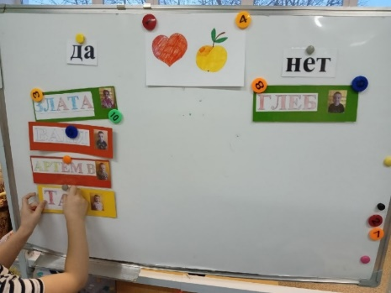

2-й уровень. Ребенок дает ответ именной карточкой под соответствующей цифрой.
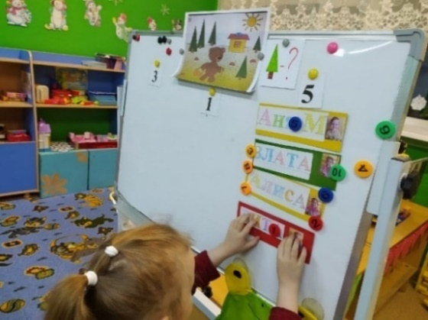
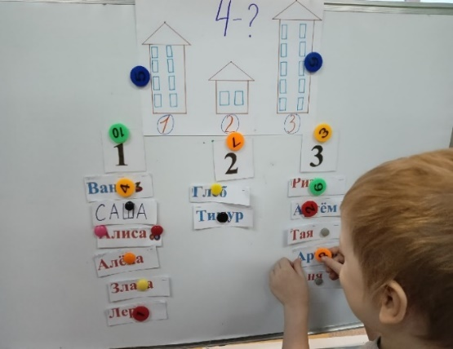

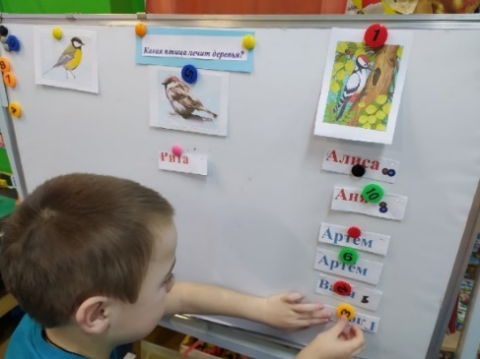

3-й уровень. Ребенок вписывает свое имя в определенную графу с ответом, который считает правильным.
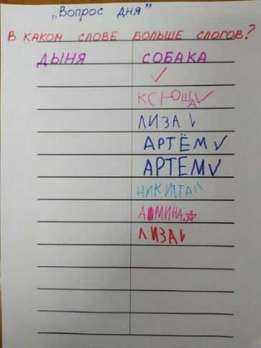
4-й уровень. Ребенок всё заполняет самостоятельно.
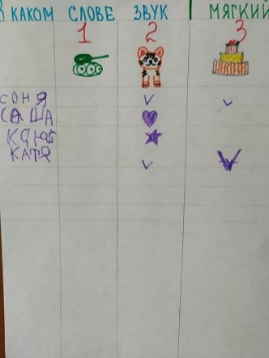

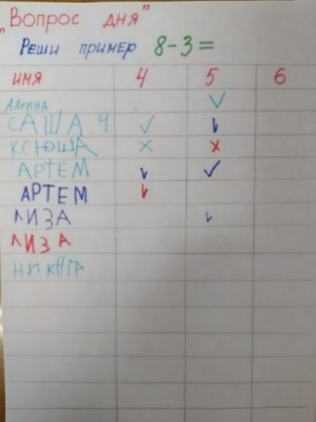

Исходя из практики, мне удалось сформулировать правила работы с «Вопросом дня». Следует отметить, что данные правила были разработаны исходя из интересов моих детей.
1. Вопросы на любые темы.
2. Нет «ошибочных ответов». Каждый из ответов — это точка зрения.
3. Вводим с первого уровня сложности.
4. Используем все уровни сложности, если дети справляются.
5. При ответах можно менять своё мнение.
6. Участие по желанию.
7. Вопрос может быть запланированным или спонтанным.
8. Вопрос может быть взрослым и детским.
После того, как мои воспитанники ответят на «Вопрос дня», мы обсуждаем с ними их ответы. Замечу, что в «Вопросе дня» есть вероятность того, что у детей будут и ошибки. Нужно обязательно похвалить ребят, которые дали верный ответ, а тех, кто ошибся, поздравить с тем, что они сегодня узнали что-то новое.
Активно использую приём «Вопрос дня» в рамках содержания образовательной деятельности для закрепления и систематизации пройденного материала по всем образовательным областям. Мною разработана картотека вопросов, с которыми можно ознакомиться на моём персональном сайте и использовать в своей образовательной деятельности любому воспитателю.
Приведу несколько примеров.
Речевое развитие:
Примеры вопросов: Чей предмет? Название какого предмета начинается на звук У? Где находится звук? Сколько слогов в слове? Что рифмуется со словом? Про какой предмет можно сказать, что он один? Какие птицы помогли Айболиту добраться до Африки?
Художественно-эстетическое развитие:
Примеры вопросов: Какой цвет получится при смешивании красок? Правильно ли нарисована радуга? Где духовой инструмент?
Познавательное развитие — Ознакомление с окружающим миром:
Примеры вопросов: Кто самый старший? Из чего сделан предмет? Что лишнее? Это домашнее или дикое животное? Ежик спит зимой? Какая птица лечит деревья? Сколько ног у жука? С какого дерева листок? Чей инструмент? Тонет ли каштан в воде?
Познавательное развитие — Формирование элементарных математических представлений:
Примеры вопросов: Формирование понятий числа – 4 и 1 это 5? 6-3=?; сравнение множеств, знакомство с цифрами для обозначения чисел; 7 больше 10 (да, нет); формирование навыка счета (найди дом, в котором 6 этажей, найди деталь домино, соответствующую цифрам, сколько ушей у двух мышей); знакомство с плоскими геометрическими фигурами и трехмерными телами; нахождение закономерностей (продолжение ряда, определение лишнего); ориентирование в пространстве (сколько птиц летит направо?
Социально-коммуникативное развитие:
Примеры вопросов: У тебя голубые глаза? У тебя темные волосы? Ты любишь яблоки? Пословицы на тему «Дружба»: Не в службу, а в …(дружбу), Мы с тобой как … (рыба с водой). Правильно ли мальчик переходит дорогу? Какой номер телефона надо набрать, если начался пожар?
Физическое развитие:
Примеры вопросов: Для какого вида спорта не нужен мяч? Выбери летний (зимний вид спорта). Что полезно (вредно)? Какая обувь самая подходящая для занятия физкультурой? Какой инструмент нужен для игры в хоккей? Ты делаешь зарядку дома по утрам? Каким спортом ты хочешь заниматься?

Я заметила, что чем чаще я использовала «Вопрос дня», тем больший интерес он вызывал у детей, создавая ситуации общения детей между собой, Слушая их размышления, я пошла за ребенком» и стала строить индивидуальную траекторию для поддержки детской инициативы. В группе начали разворачиваться индивидуальные проекты, образовательные события, которые рождались именно из «Вопроса дня».
Это помогало мне создать такие условия для детей, где бы они могли проявить инициативу, реализовать свои замыслы, оставить «след» в пространстве группы. А ведь именно поддержка детской индивидуальности лежит в основе принципа создания пространство детской реализации, с которым я познакомилась благодаря авторской программе «От рождения до школы» под редакцией Николая Евгеньевича Вераксы.
Федеральная образовательная программа дошкольного образования также предлагает нам строить образовательную деятельность на основе индивидуальных особенностей каждого ребенка, при котором сам ребенок становится активным в выборе содержания своего образования, становится субъектом образования.
Для того, чтобы создать пространство детской реализации, крайне важно претворить в жизнь все его этапы, а именно:
1.Заметить проявление детской инициативы.
2.Помочь ребёнку осознать и сформулировать свою идею.
3.Способствовать реализации замысла или проекта.
4.Создать условия для представления ребёнком своих достижений социальному окружению, способствовать тому, чтобы окружающие увидели и оценили полученный результат.
5.Помочь ребёнку осознать пользу и значимость своего труда для окружающих.
Сейчас я постараюсь показать это на конкретных примерах, выстроив логику в соответствии с этапами формирования пространства детской реализации.
Детский проект (автор Маргарита, 5 лет).
1-й этап: Заметить проявление детской инициативы.
Предложенный мной «Вопрос дня» — «Снег прозрачный?» мотивировал мою воспитанницу задать мне вопрос: «Как появляются снежинки и почему они все разные?». Получилось сразу два проблемных вопроса. Заметив и подхватив детскую инициативу, я помогла ребенку осознать и сформулировать свою идею.
2-й этап: Помочь ребёнку осознать и сформулировать свою идею.
Мы обсудили, где можно найти информацию, чтобы ответить на эти вопросы. Решили, что можно подумать самостоятельно, прочитать в энциклопедии, спросить у родителей, обратиться к интернету, провести эксперименты. Как оформить полученную информацию и каким образом рассказать о ней сверстникам? С Маргаритой мы решили, что можно принести в детский сад книгу по данной теме, нарисовать рисунок, сделать фото или видео опытов, распечатать картинки.
3-й этап: Способствовать реализации замысла или проекта.
В результате познавательно-исследовательской деятельности появился творческий продукт. Воспитанница подготовила рассказ по теме (как проводила опыты с мамой, чтобы вырастить снежинку в домашних условиях, что из этого получилось), картинки с различными формами снежинок, доказав, что не бывает в природе абсолютно одинаковых.
4-й этап: Создать условия для представления ребёнком своих достижений социальному окружению.
Выступление автора проекта было оценено по достоинству всеми слушателями. Дети группы очень заинтересовались опытами, о которых рассказала Маргарита, захотели их также попробовать провести.
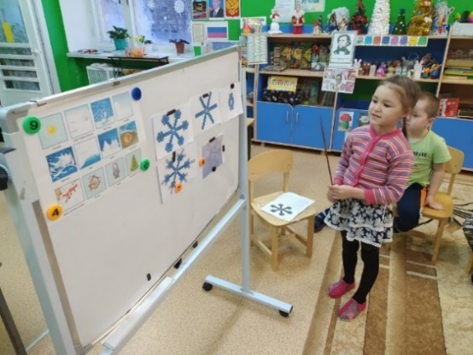

5-й этап: Помочь ребёнку осознать пользу и значимость своего труда для окружающих.
Дети стали расспрашивать Маргариту об опытах. Она с удовольствием рассказала и уточнила все подробности того, что они делали вместе с мамой.
Следовательно, приём «Вопрос дня» мотивировал ребёнка на создание детского проекта. Дети заинтересовались проектом Маргариты, а несколько человек также решили найти ответы на свои вопросы и представить их сверстникам.
Следующий пример — рождение образовательного события, авторы которого дети подготовительной группы и педагоги.
1-й этап: «Вопрос дня» — «Знаете ли вы всех жителей Цветочного города?» показал, что многие воспитанники не знали имена всех коротышек.

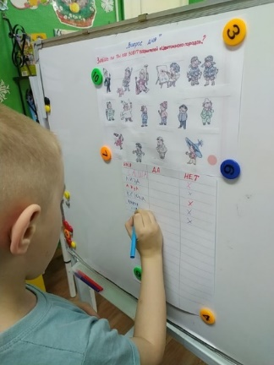
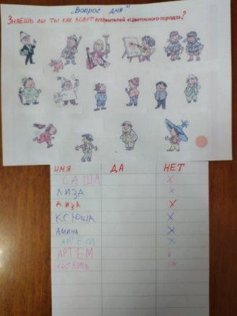

Некоторые из детей стали придумывать им свои имена, а Варя принесла в детский сад книгу про Незнайку, и мы ее прочитали.
2-й этап: Заинтересовавшись сюжетом книги, дети предложили почитать и другие рассказы Носова, посмотреть мультфильмы, разучить песни «В траве сидел кузнечик», «Человек собаке друг». Ребята также захотели помастерить, как герои Винтик и Шпунтик, некоторые предложили сделать обложки для книг Носова. Одному из воспитанников пришла идея сделать волшебные шляпы.
3-й этап: По инициативе детей в нашей группе мы открыли разные мастерские. Дети сами выбрали, в какой будут участвовать. В мастерской «Винтика и Шпунтика» ребята конструировали летательные аппараты из различных материалов. Участники мастерской «Волшебные шляпы» трудились над созданием шляп, шапочек, колпачков (из бумаги, пластилина, картона, ниток). Художественная мастерская занималась рисованием обложек для книг Николая Носова, иллюстраций к его рассказам.
4-й этап: В завершение этого события, в котором участвовали все, и дети, и воспитатели, в группе прошла презентация творческих продуктов мастерских, на которой присутствовали дети других групп детского сада, а также родители воспитанников. В детской библиотеке ребята приняли участие в викторине по творчеству писателя.
5-й этап: Воспитанники испытали гордость за то, что у них получилось. Они смогли реализовать свои планы, учились работать в команде, конструктивно взаимодействовать со сверстниками и взрослыми. Творческие продукты детей были оценены высоко.
Следовательно, в данном случае «Вопрос дня» мотивировал детей на проведение образовательного события.
Самым интересным периодом стало время, когда дети сами начали придумывать вопросы для сверстников, малышей и даже своих родителей. Коллеги, хотелось бы отметить, что сам «Вопрос дня» также соответствует этапам формирования пространства детской реализации.
1-й этап: Ребёнок придумал задание.
2-й этап: Педагог помогает ребенку правильно сформулировать вопрос.
3-й этап: Педагог помогает ребенку подобрать или нарисовать картинки.
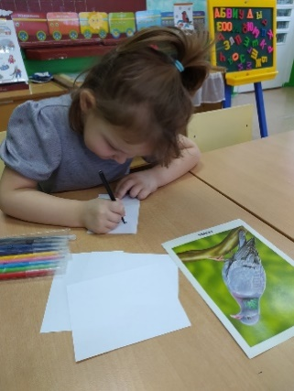

4-й этап: Ребенок презентует вопрос.
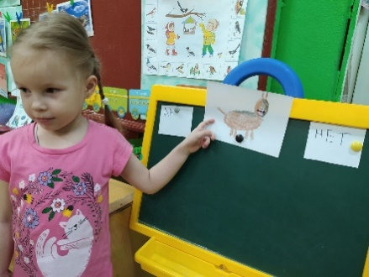

5-й этап: Дети участвуют в «Вопросе дня». Педагог спрашивает других детей о значимости вопроса ребёнка, его задавшего. Следовательно, «Вопрос дня» мотивирует детей на формулирование собственных вопросов.

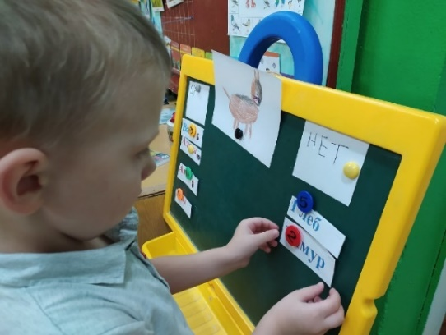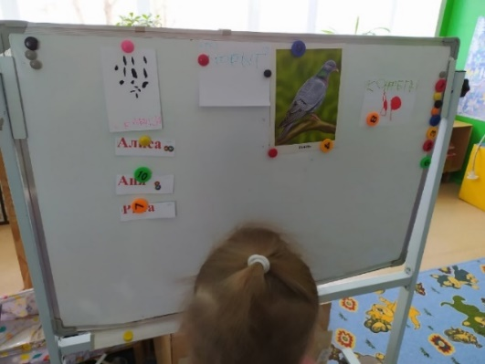

На этом этапе у меня появилась возможность дать проявить себя детям, которые теряются в среде активных сверстников и ощутить свои возможности и свою значимость, стать смелее, увереннее.

Таким образом, прием «Вопрос дня» позволяет мне выстраивать новый тип общения с ребенком, создавать детско-взрослое сообщество, основанное на детских интересах, создании таких ситуаций, которые имеют для ребёнка смысл и увлекают его, делая субъектом своего образования. Ребёнок утверждается как личность, у него приобретается опыт социального успеха и собственной значимости.
Вместе с детьми расту и я, как педагог, помогающий поддерживать процесс детского развития, как организатор детской жизни. Я стараюсь вслушиваться в «голос» ребенка, замечать индивидуальность каждого воспитанника, чтобы обеспечить его дальнейшую самореализацию. Услышать голос ребенка – в данном случае метафора. Слышать, видеть, чувствовать, понимать – в данном случае важно все. И прием «Вопрос дня» как нельзя лучше помогает справиться с этой задачей.

